**市中区应急管理局**

**2024年政府信息公开工作年度报告**

根据《中华人民共和国政府信息公开条例》《国务院办公厅政府信息与政务公开办公室关于印发《中华人民共和国政府信息公开工作年度报告格式》的通知》（国办公开办函〔2021〕30号）和省、市有关工作要求，编制本报告并向社会公开。本年度报告电子版可从市中区人民政府门户网站（http://www.zzszq.gov.cn/）查阅或下载。本报告所列数据的统计期限自2024年1月1日起至2024年12月31日止。如对本报告有疑问，可与**市中区应急管理局**联系（地址：枣庄市市中区文化中路22号，邮编：277100，电话：0632-3314889，电子邮箱：zzszyjj@zz.shandong.cn） 。

一、总体情况

2024年，市中区应急管理局认真贯彻落实《中华人民共和国政府信息公开条例》，着力健全完善信息公开工作体系，强化信息公开载体建设，结合区应急管理局工作实际，进一步健全组织机构，完善信息公开机制，强化各项工作措施，在扩大公众知情权、满足公众信息需求方面取得了积极成效。

（一）主动公开

2024年，区应急管理局主动公开信息351条，其中在区政府门户网站公开251条，利用市中云报等形式公开94条，其他渠道公开6条。

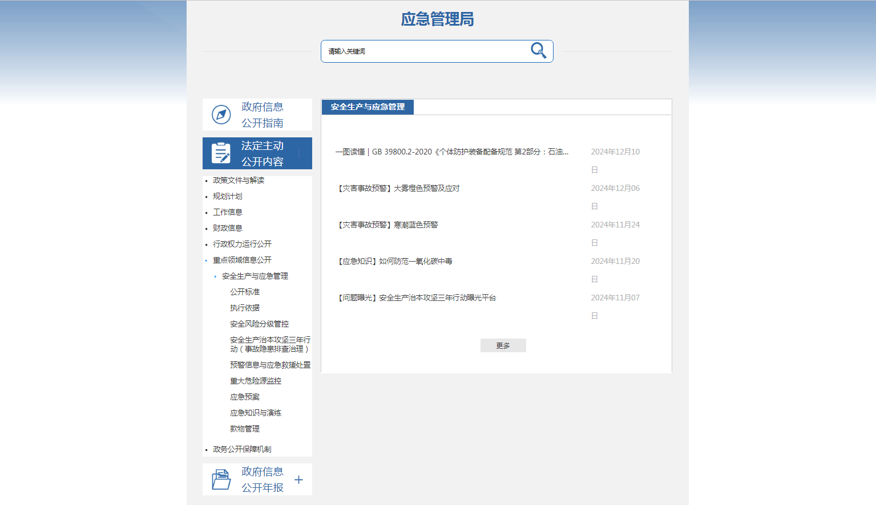

（二）依申请公开

做好依申请公开工作，依法保障民众的知情权、参与权、表达权、监督权。2024年共受理政府信息公开申请4件，涉及安全生产及消防领域。其中不予处理4件。

本年度依申请公开政府信息未收取任何费用。

因政府信息公开被申请行政复议0件，因公民、法人和其他组织认为行政机关政府信息公开工作具体行政行为侵犯其合法权益，提起行政诉讼0件。

（三）政府信息管理

一是完善信息公开管理流程。建立政府信息公开工作全流程管理机制，安排专人负责信息公开传送。

二是严格做好公开信息保密审查。认真落实《中华人民共和国保守国家秘密法》《中华人民共和国政府信息公开条例》等规定，按照“先审查、后公开”的原则，严格做好政府信息公开保密审查，确保公开信息不涉密、涉密信息不公开。

三是不断完善公开制度机制。2024年，全面落实“以公开为常态、不公开为例外”要求，主动、及时、规范、准确公开应当公开的政府信息，切实做到应公开尽公开，不断提升公开常态化、规范化、标准化水平。

（四）政府信息公开平台建设

依托“枣庄市市中区人民政府网站”“政府信息公开专栏”等平台发布信息，推动政务公开信息向不同群体精准推送，提升群众获取政府信息的便利度和幸福感。

（五）监督保障

为加强对政务公开工作的组织领导，促进各项工作的贯彻落实，市中区应急管理局对政务公开工作领导小组进行了调整。

二、主动公开政府信息情况

|  |  |  |  |
| --- | --- | --- | --- |
| 第二十条第（一）项 | | | |
| 信息内容 | 本年制发件数 | 本年废止件数 | 现行有效件数 |
| 规章 | 0 | 0 | 0 |
| 行政规范性文件 | 0 | 0 | 1 |
| 第二十条第（五）项 | | | |
| 信息内容 | 本年处理决定数量 | | |
| 行政许可 | 81 | | |
| 第二十条第（六）项 | | | |
| 信息内容 | 本年处理决定数量 | | |
| 行政处罚 | 100 | | |
| 行政强制 | 3 | | |
| 第二十条第（八）项 | | | |
| 信息内容 | 本年收费金额（单位：万元） | | |
| 行政事业性收费 | 0 | | |

三、收到和处理政府信息公开申请情况

|  |  |  |  |  |  |  |  |  |  |
| --- | --- | --- | --- | --- | --- | --- | --- | --- | --- |
| （本列数据的勾稽关系为：第一项加第二项之和，  等于第三项加第四项之和） | | | 申请人情况 | | | | | | |
| 自然人 | 法人或其他组织 | | | | | 总计 |
| 商业企业 | 科研机构 | 社会公益组织 | 法律服务机构 | 其他 |
| 一、本年新收政府信息公开申请数量 | | | 4 | 0 | 0 | 0 | 0 | 0 | 4 |
| 二、上年结转政府信息公开申请数量 | | | 0 | 0 | 0 | 0 | 0 | 0 | 0 |
| 三、本年度办理结果 | （一）予以公开 | | 0 | 0 | 0 | 0 | 0 | 0 | 0 |
| （二）部分公开（区分处理的，只计这一情形，不计其他情形） | | 0 | 0 | 0 | 0 | 0 | 0 | 0 |
| （三）不予公开 | 1.属于国家秘密 | 0 | 0 | 0 | 0 | 0 | 0 | 0 |
| 2.其他法律行政法规禁止公开 | 0 | 0 | 0 | 0 | 0 | 0 | 0 |
| 3.危及“三安全一稳定” | 0 | 0 | 0 | 0 | 0 | 0 | 0 |
| 4.保护第三方合法权益 | 0 | 0 | 0 | 0 | 0 | 0 | 0 |
| 5.属于三类内部事务信息 | 0 | 0 | 0 | 0 | 0 | 0 | 0 |
| 6.属于四类过程性信息 | 0 | 0 | 0 | 0 | 0 | 0 | 0 |
| 7.属于行政执法案卷 | 0 | 0 | 0 | 0 | 0 | 0 | 0 |
| 8.属于行政查询事项 | 0 | 0 | 0 | 0 | 0 | 0 | 0 |
| （四）无法提供 | 1.本机关不掌握相关政府信息 | 4 | 0 | 0 | 0 | 0 | 0 | 4 |
| 2.没有现成信息需要另行制作 | 0 | 0 | 0 | 0 | 0 | 0 | 0 |
| 3.补正后申请内容仍不明确 | 0 | 0 | 0 | 0 | 0 | 0 | 0 |
| （五）不予处理 | 1.信访举报投诉类申请 | 0 | 0 | 0 | 0 | 0 | 0 | 0 |
| 2.重复申请 | 0 | 0 | 0 | 0 | 0 | 0 | 0 |
| 3.要求提供公开出版物 | 0 | 0 | 0 | 0 | 0 | 0 | 0 |
| 4.无正当理由大量反复申请 | 0 | 0 | 0 | 0 | 0 | 0 | 0 |
| 5.要求行政机关确认或重新  出具已获取信息 | 0 | 0 | 0 | 0 | 0 | 0 | 0 |
| （六）其他处理 | 1.申请人无正当理由逾期不补正、行政机关不再处理其政府信息公开申请 | 0 | 0 | 0 | 0 | 0 | 0 | 0 |
| 2.申请人逾期未按收费通知要求缴纳费用、行政机关不再处理其政府信息公开申请 | 0 | 0 | 0 | 0 | 0 | 0 | 0 |
| 3.其他 | 0 | 0 | 0 | 0 | 0 | 0 | 0 |
| （七）总计 | | 4 | 0 | 0 | 0 | 0 | 0 | 4 |
| 四、结转下年度继续办理 | | | 0 | 0 | 0 | 0 | 0 | 0 | 0 |

四、政府信息公开行政复议、行政诉讼情况

|  |  |  |  |  |  |  |  |  |  |  |  |  |  |  |
| --- | --- | --- | --- | --- | --- | --- | --- | --- | --- | --- | --- | --- | --- | --- |
| 行政复议 | | | | | 行政诉讼 | | | | | | | | | |
| 结果 维持 | 结果 纠正 | 其他 结果 | 尚未 审结 | 总计 | 未经复议直接起诉 | | | | | 复议后起诉 | | | | |
| 结果 维持 | 结果 纠正 | 其他 结果 | 尚未 审结 | 总计 | 结果 维持 | 结果 纠正 | 其他 结果 | 尚未 审结 | 总计 |
| 0 | 0 | 0 | 0 | 0 | 0 | 0 | 0 | 0 | 0 | 0 | 0 | 0 | 0 | 0 |

五、存在的主要问题及改进情况

（一）2023年存在问题整改情况

针对2023年度公开信息比较单一，内容形式有待丰富等问题，区应急局开设了安全生产治本攻坚三年行动（事故隐患排查治理）专栏，加大隐患问题和典型案例的曝光力度，适时转载政策文件解读，不断丰富公开信息内容。

（二）2024年存在问题

2024年，区应急管理局在政府信息公开工作上虽然取得一定成绩，政府信息公开是一项长期性的工作，信息公开的质量、形式需持续改进。

1. 改进措施

一是统一思想，增强对政府信息公开工作的认识，把其作为服务社会、服务群众的重要途径，与具体工作相结合。二是拓宽渠道，利用好政府门户网站、公众号、新媒体等多渠道公开信息，使公开信息的内容及查询了解的便捷程度与公众需求存在的差距渐渐缩小。三是对公开的信息严格审查把关，进一步强化信息质量。

六、其他需要报告的事项

**（一）收取信息处理费的情况**

本年度依申请公开政府信息未收取任何费用。

1. **落实上级年度政务公开工作要点情况**

严格按照上级年度政务公开工作要求和任务，积极落实各项政务公开工作，不断提升人民群众的满意度、幸福感、安全感。

1. **人大代表建议和政协委员提案办理情况**

2024年，市中区应急管理局共承办区级人大代表建议1件，办复率100%；承办区政协委员提案1件，办复率100%。

1. **本行政机关年度政务公开工作创新情况**

一方面严格贯彻落实政府信息公开有关微信公众号、市中新报等，多途径做好政府信息公开和宣传等工作，积极营造社会公众充分知情、有序参与、全面监督良好氛围；另一方面规范政府信息公开工作，严格落实“三审三校”工作制度，明确专人负责，严格细致做好公开内容、公开时机、公开方式等研判，严肃做好信息保密工作，避免发生信息发布失信、影响社会稳定等问题。

**（五）其他需要报告事项**

本报告所列数据的统计时限自2024年1月1日起至2024年12月31日止。如对本报告有疑问，可与市中区应急管理局联系（地址：枣庄市市中区文化中路22号，邮编：277100，电话：0632-3314889，电子邮箱：[zzszyjj@zz.shandong.cn](mailto:htqzfzwgkk@wf.shandong.cn%E3%80%82)） 。

**市中区应急管理局**

**2025年1月16日**